Опросный лист
Траверса линейная тип 1: линейная с подвеской за центр
- Конструкция подвеса траверсы на крюк крана и концевой элемент (выбрать необходимые)
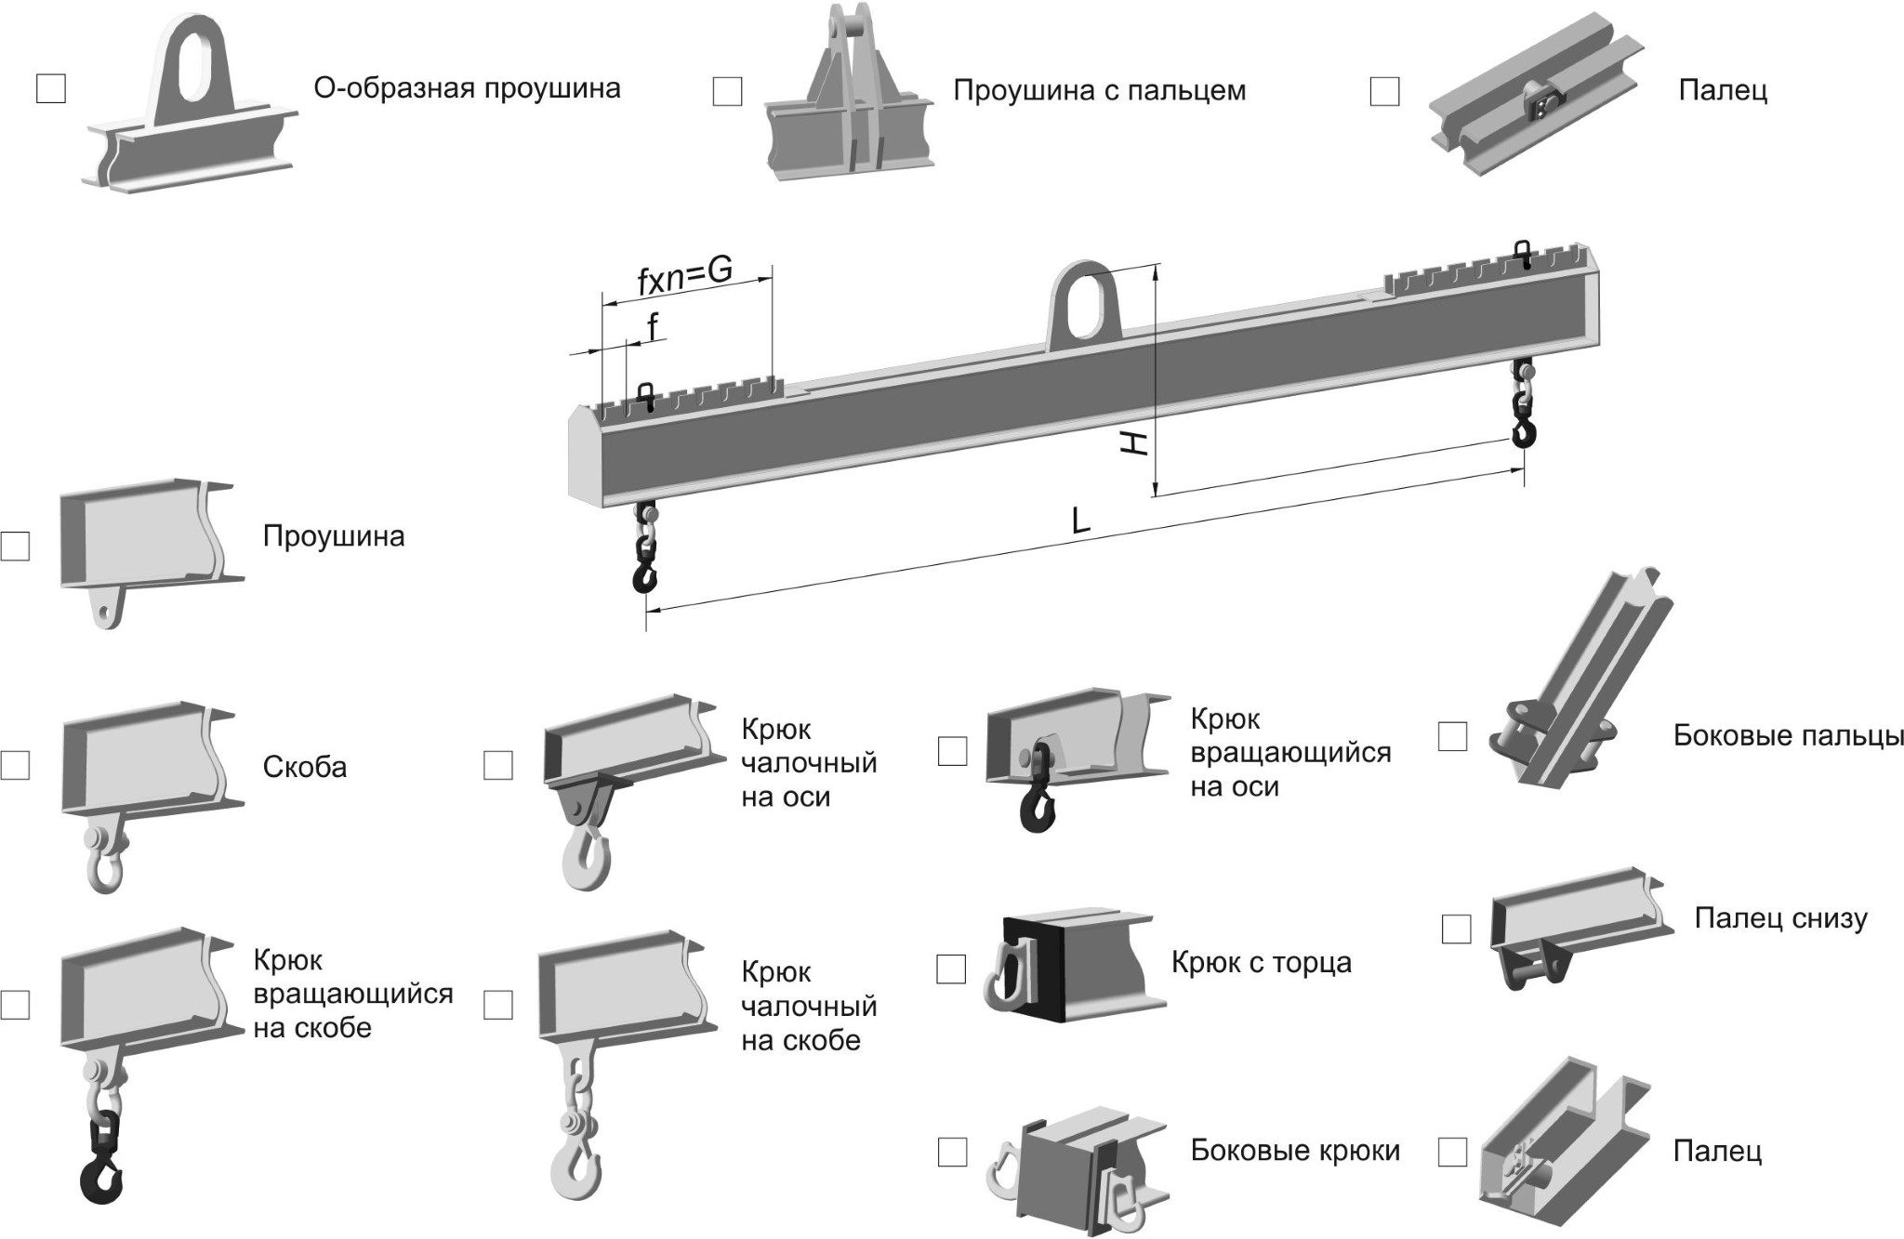
- Характеристики поднимаемого груза
Масса, кг | Габаритные размеры, мм |  |  | Расстояние между точками подвеса L, мм | Для переставной проушины |  |  | Кол-во точек подвеса  (не менее 2-х)
 | Длина | Ширина | Высота |  | Шаг f, мм | Кол-во n, шт. | G, мм
3.Крюк крана
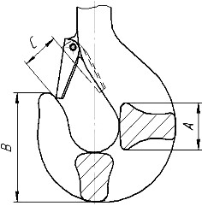
А = _______________ мм
В = _______________ мм
C = _______________ мм
Обозначение крюка по ГОСТ (DIN) = ___________________
- Указать при необходимости:
Высота подъема груза от уровня пола(мах), мм.: ___________________
Высота подъема кранового крюка (мах), мм.: _______________________
Высота подвеса траверсы H, мм.: _____________________ ___________
- Дополнительные требования
_________________________________________________________________________________________
_________________________________________________________________________________________

